中国科学技术大学学位论文相关声明

本人声明所呈交的学位论文,是本人在导师指导下进行研究工作所取得的成果。除已特别加以标注和致谢的地方外，论文中不包含任何他人已经发表或撰写过的研究成果。与我一同工作的同志对本研究所做的贡献均已在论文中作了明确的说明。

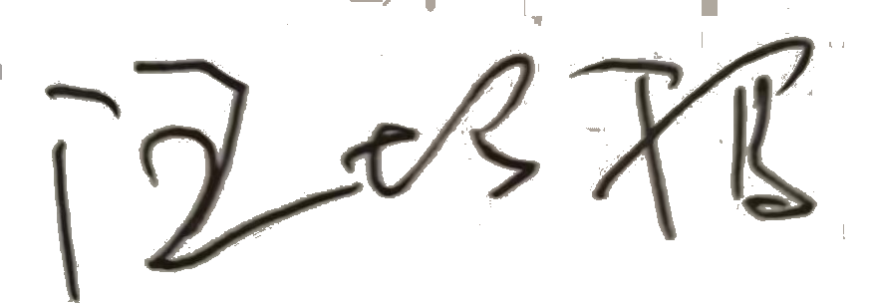
导 师 签 名：_______________
2022年 4月 22日
作 者 签 名：_______________
2022年 4月 22日

